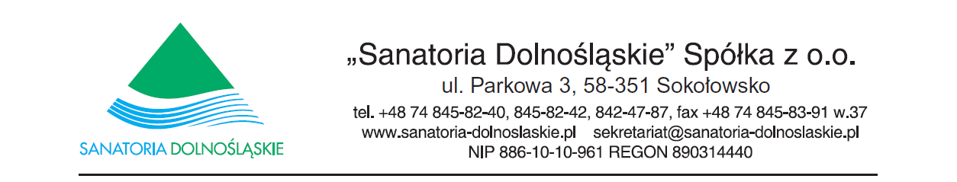

Ogłoszenie nr 97835-2015 z dnia 2015-07-01 r. Ogłoszenie o zamówieniu - Sokołowsko
Przedmiotem zamówienia jest wykonanie usługi polegającej na: Przeprowadzeniu szkolenia: Kurs specjalistyczny w dziedzinie Terapia bólu przewlekłego u dorosłych program przeznaczony dla pielęgniarek
Termin składania ofert: 2015-07-10

Sokołowsko: Przedmiotem zamówienia jest wykonanie usługi polegającej na: Przeprowadzeniu szkolenia: Kurs specjalistyczny w dziedzinie Terapia bólu przewlekłego u dorosłych program przeznaczony dla pielęgniarek
Numer ogłoszenia: 122113 - 2015; data zamieszczenia: 17.08.2015
OGŁOSZENIE O UDZIELENIU ZAMÓWIENIA - Usługi
Zamieszczanie ogłoszenia: obowiązkowe.
Ogłoszenie dotyczy: zamówienia publicznego.
Czy zamówienie było przedmiotem ogłoszenia w Biuletynie Zamówień Publicznych: tak, numer ogłoszenia w BZP: 97835 - 2015r.
Czy w Biuletynie Zamówień Publicznych zostało zamieszczone ogłoszenie o zmianie ogłoszenia: tak.
SEKCJA I: ZAMAWIAJĄCY
I. 1) NAZWA I ADRES: Sanatoria Dolnośląskie sp. z o.o., ul. Parkowa 3, 58-351 Sokołowsko, woj. dolnośląskie, tel. 74 8458240, faks 74 8458237.
I. 2) RODZAJ ZAMAWIAJĄCEGO: Podmiot prawa publicznego.
SEKCJA II: PRZEDMIOT ZAMÓWIENIA
II.1) Nazwa nadana zamówieniu przez zamawiającego: Przedmiotem zamówienia jest wykonanie usługi polegającej na: Przeprowadzeniu szkolenia: Kurs specjalistyczny w dziedzinie Terapia bólu przewlekłego u dorosłych program przeznaczony dla pielęgniarek.
II.2) Rodzaj zamówienia: Usługi.
II.3) Określenie przedmiotu zamówienia: Przedmiotem zamówienia jest wykonanie usługi polegającej na: Przeprowadzeniu szkolenia: Kurs specjalistyczny w dziedzinie Terapia bólu przewlekłego u dorosłych program przeznaczony dla pielęgniarek.
II.4) Wspólny Słownik Zamówień (CPV): 80.50.00.00-9, 80.51.10.00-9, 80.56.10.00-4.
SEKCJA III: PROCEDURA
III.1) TRYB UDZIELENIA ZAMÓWIENIA: Przetarg nieograniczony
III.2) INFORMACJE ADMINISTRACYJNE
- Zamówienie dotyczy projektu/programu finansowanego ze środków Unii Europejskiej: tak, projekt/program: Dofinansowano z środków Mechanizmu Finansowego Europejskiego Obszaru Gospodarczego oraz Norweskiego Mechanizmu Finansowego 2009-2014 Projekt realizowany jest w ramach Programu Operacyjnego PL07 Poprawa i lepsze dostosowanie ochrony zdrowia do trendów demograficzno - epidemiologicznych dofinansowanego z środków Mechanizmu Finansowego Europejskiego Obszaru Gospodarczego oraz Norweskiego Mechanizmu Finansowego 2009-2014..
SEKCJA IV: UDZIELENIE ZAMÓWIENIA
IV.1) DATA UDZIELENIA ZAMÓWIENIA: 17.08.2015.
IV.2) LICZBA OTRZYMANYCH OFERT: 1.
IV.3) LICZBA ODRZUCONYCH OFERT: 0.
IV.4) NAZWA I ADRES WYKONAWCY, KTÓREMU UDZIELONO ZAMÓWIENIA:
- Interrete sp. z o. o., ul. Leszczyńskiego 4, 50-078 Wrocław, ul. Leszczyńskiego 4,, 50-078 Wrocław, kraj/woj. dolnośląskie.
IV.5) Szacunkowa wartość zamówienia (bez VAT): 22386,00 PLN.
IV.6) INFORMACJA O CENIE WYBRANEJ OFERTY ORAZ O OFERTACH Z NAJNIŻSZĄ I NAJWYŻSZĄ CENĄ
- Cena wybranej oferty: 8344,00
- Oferta z najniższą ceną: 8344,00 / Oferta z najwyższą ceną: 8344,00
- Waluta: PLN.

